День снятия блокады Ленинграда – помним и чтим
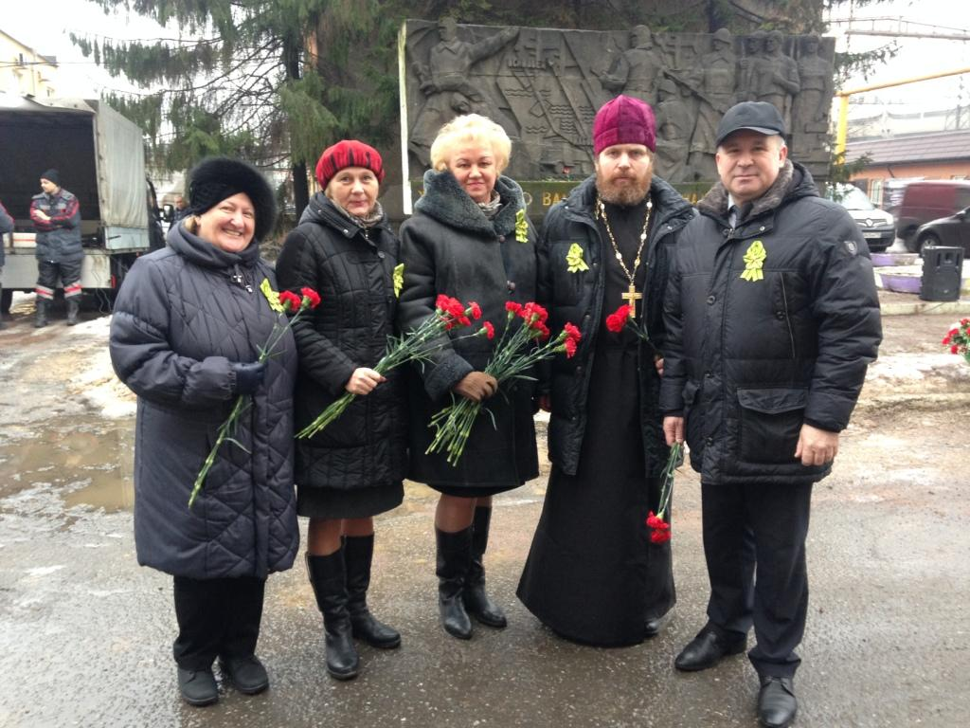
Представители Управления ПФР в Кировском районе Санкт-Петербурга, Муниципального образования Нарвский округ, Территориального центра социального обслуживания населения приняли участие в мероприятиях, посвященных Дню снятия блокады Ленинграда, в возложении цветов к мемориалу Воинской славы на территории МО Нарвский округ.
73 года назад 27 января 1944 года, советские войска после двухнедельного наступления полностью освободили Ленинград от осады. Блокада Ленинграда, которая продолжалась с 8 сентября 1941 года по 27 января 1944 года - 872 дня. 18 января 1943 года силами Ленинградского и Волховского фронтов блокада была прорвана, а 27 января 1944 года была окончательно снята.
В этот день мы с благодарностью вспоминаем защитников нашего города, всех тех, кто поставил себе целью добиться мира. Даже в самые страшные минуты они верили в Победу. На борьбу за свободу встали мужчины и женщины, старики и дети. Нынешнее поколение чтит героизм фронтовиков и тружеников тыла.
В Санкт-Петербурге и Ленинградской области проживает более 7 тысяч граждан, награжденных медалью «За оборону Ленинграда» и более 90 тысяч знаком - «Жителю блокадного Ленинграда». Все они пользуются правом на получение двух пенсий при установлении инвалидности, а также на дополнительное ежемесячное материальное обеспечение (ДЕМО) и ежемесячную денежную выплату (ЕДВ).
С 1 февраля 2017 года размер ЕДВ будет проиндексирован на 5,4% и составит:
участникам ВОВ (при отказе от НСУ в натуральном виде) - 5 054 руб.11 коп;
жителям блокадного Ленинграда (при отказе от НСУ в натуральном виде) -2 780 руб. 74 коп.
ДЕМО с 1 мая 2005 года выплачивается в фиксированном размере:
участникам ВОВ -1000 руб;
жителям блокадного Ленинграда – 500 руб.

